创建应用

新建薪福通CodeFriend低开应用
1、登录薪福通开放平台，选择开发者后台，进入“薪福通开放平台”的开发者后台。
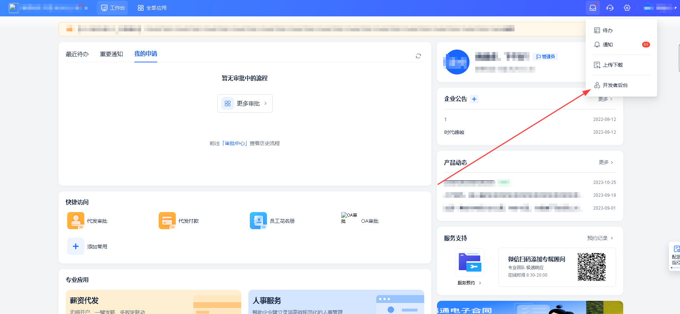
2、进入薪福通工作台后，点击【低代码平台】，进入应用搭建模块。
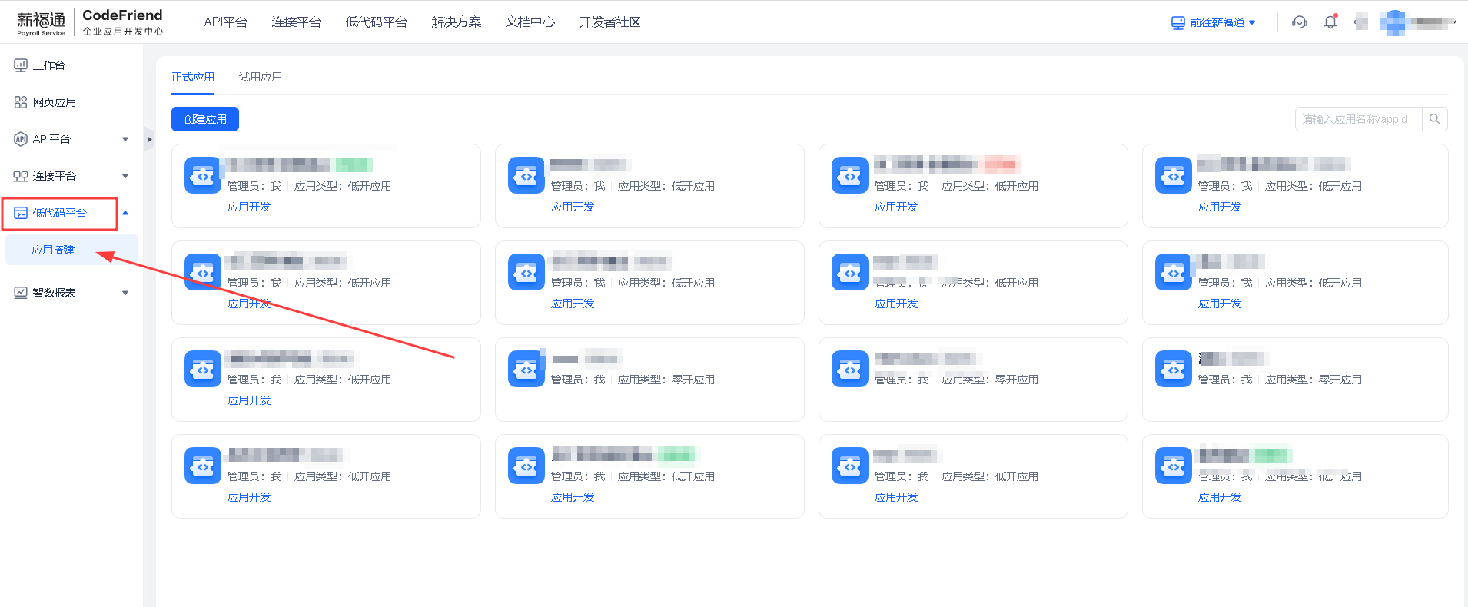
3、进入“应用搭建模块”后，点击【创建应用】，选择【低开应用】，点击【去创建】，在下一个弹框中输入应用名称以及应用描述，点击立即创建。
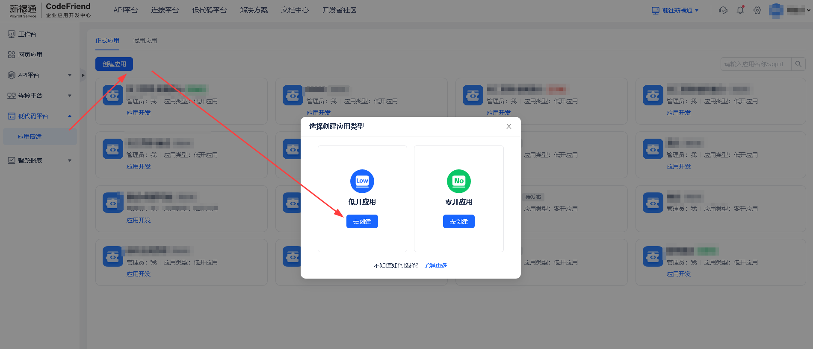
4、信息输入完成后，点击创建，会有弹窗提示【稍后】、【应用信息配置】、【应用低开构建】。
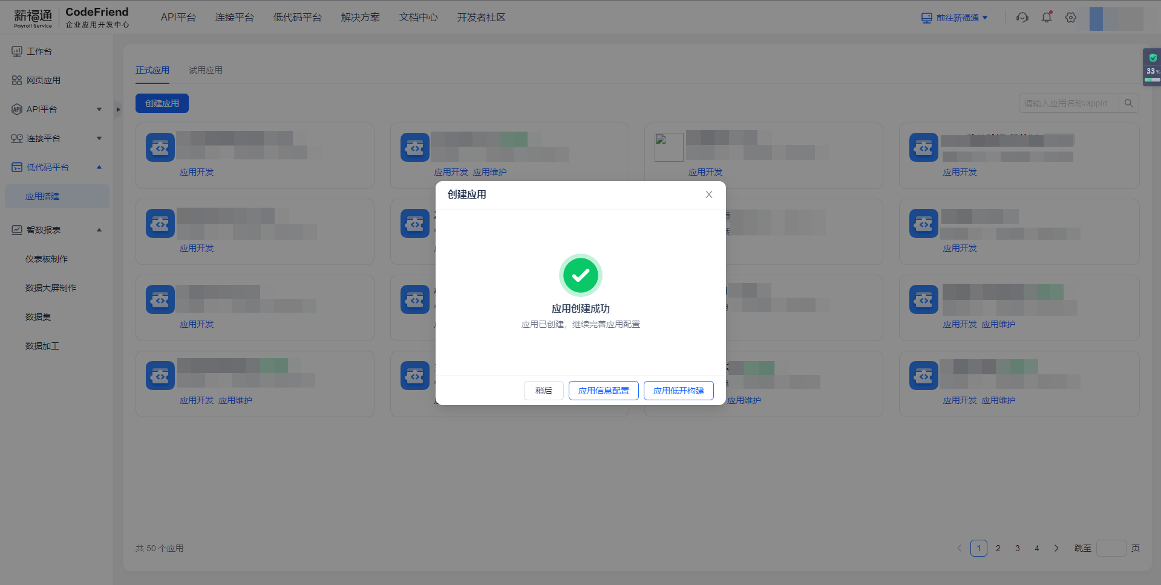
操作说明
如果需要接口申请，可点击【稍后】或【应用信息配置】关闭弹窗，在应用管理中找到新创建的应用卡片，点击应用卡片（注：非【应用开发】）进入应用开发管理，进行接口申请的操作，接口申请具体请看下面的文档：申请薪福通OpenAPI接口。
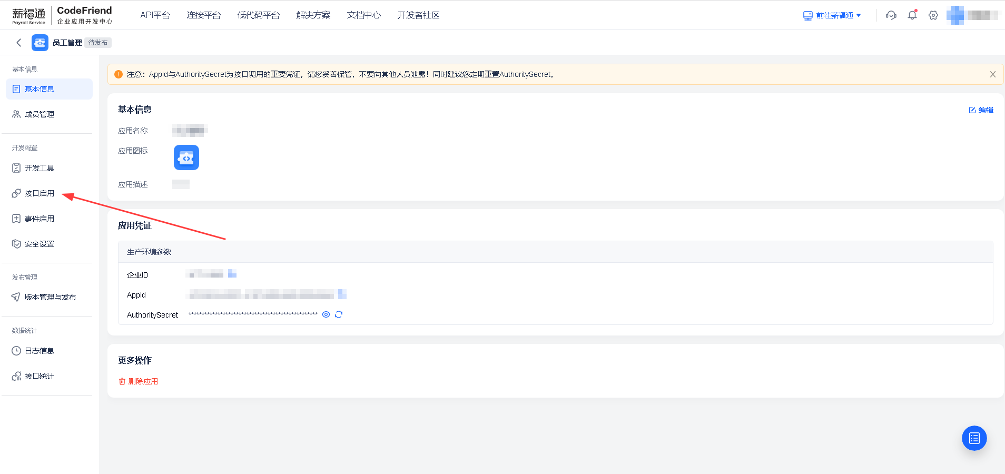
如果不需要接口申请，可直接点击【应用低开构建】，进入 薪福通CodeFriend低开开发环境。

申请薪福通OpenAPI接口
根据业务诉求和场景，可申请所需要的薪福通OpenAPI接口。

申请权限
1、点击【接口启用】，进入接口权限开通页面，可勾选多个接口，批量申请启用接口，若没有需要的接口，点击“前往申请” 进入API平台申请接口开通。
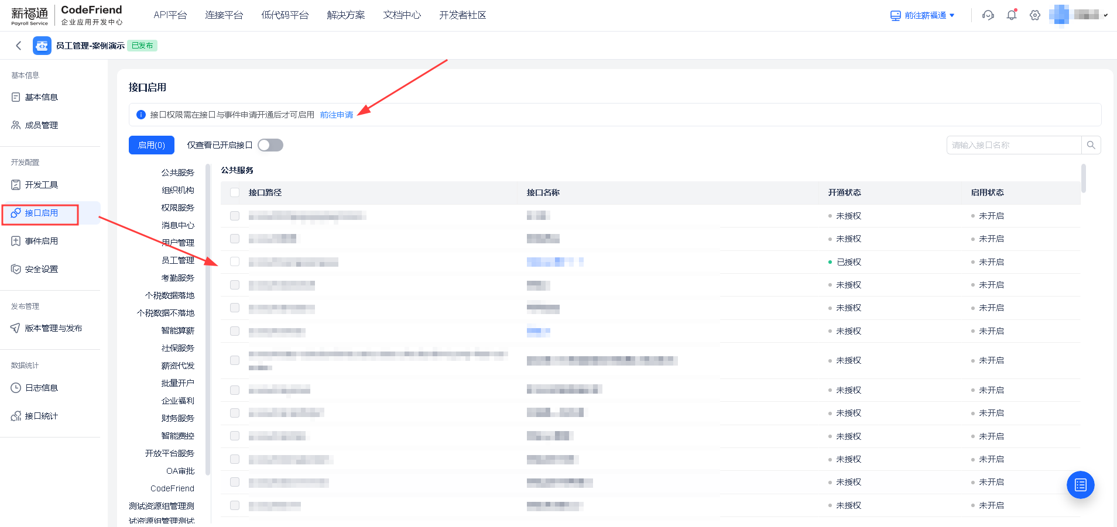
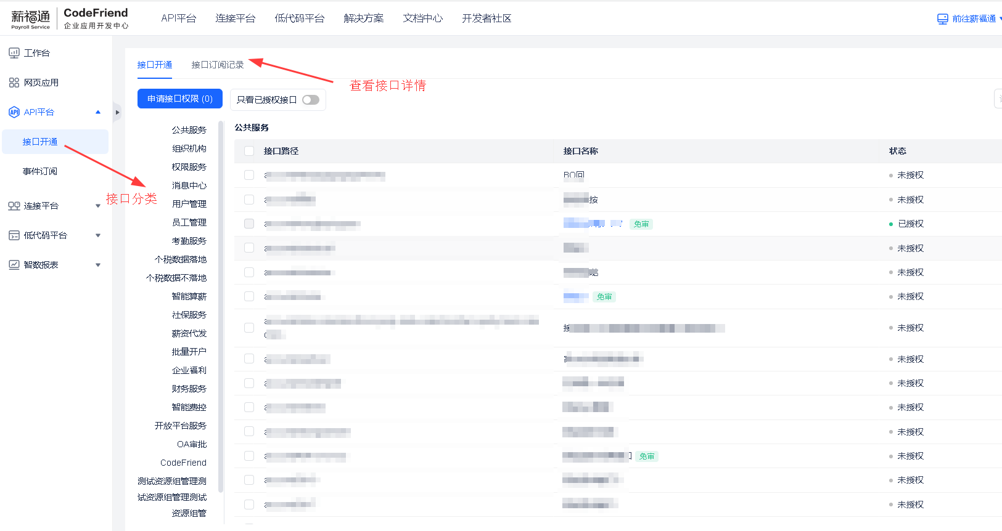
说明：
1、带有“免审”标签的接口，申请权限后即可马上使用；未带“免审”标签的接口，需要走审核流程，负责人审核通过后方可使用。
2、在 薪福通CodeFriend低开 中使用接口，需要在【API/业务编排】>【从薪福通OpenAPI同步】获取，此操作步骤在 **开发应用** 中会提及到。

前往开发
点击“开发工具”的【前往开发】，可进入到 薪福通CodeFriend低开环境，对应用进行开发，说明请看 [开发应用]
